«Мастерим музыкальные инструменты всей семьей»
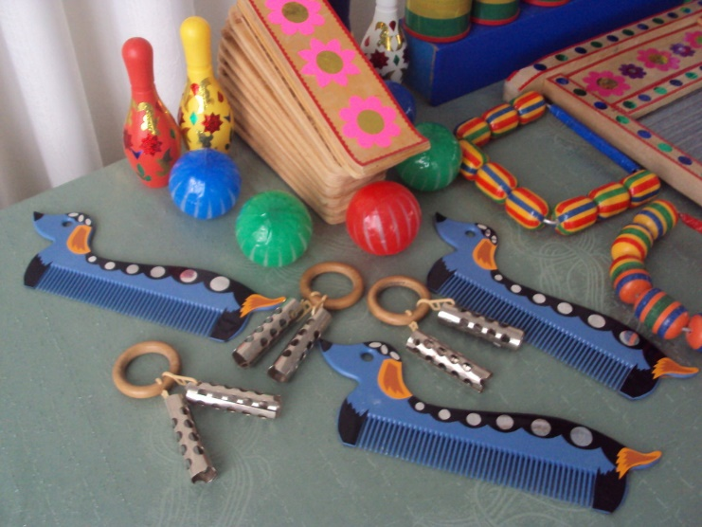
Сейчас в магазинах огромный выбор детских музыкальных инструментов. Но приобрести их удаётся не всегда, да и дорого. Есть хороший выход. Можно самостоятельно конструировать игрушки, а со временем их обновлять.
Дети очень любят играть в оркестре, но наиболее любимыми для них являются самодельные шумовые музыкальные инструменты. Играя на них дети понимают, что разные звуки, которые существуют в природе, могут стать музыкальными (шум дождя, гром, часы, вьюга, тройка с бубенцами и т.д.). Надо только услышать эти звуки, т.е. подобрать нужный шумовой инструмент.
Детей привлекает звучание, вид инструментов и, главное, что они могут самостоятельно извлекать из них звуки. А это уже является первичной формой импровизации.
Для изготовления самодельных инструментов подойдёт всё, что угодно:
- Бумага (целлофан, пергамент, газета, гофре и пр.);
- Деревянные кубики, карандаши, катушки, палочки разной толщины, брусочки;
- Коробочки из разных материалов (картонные, пластмассовые, металлические, баночки от йогурта, от шоколадных яиц, ячейки);
- Пуговицы, шарики, резиночки, колокольчики, пустые тюбики от губной помады, расчёски и многое другое, из чего можно извлечь звуки.

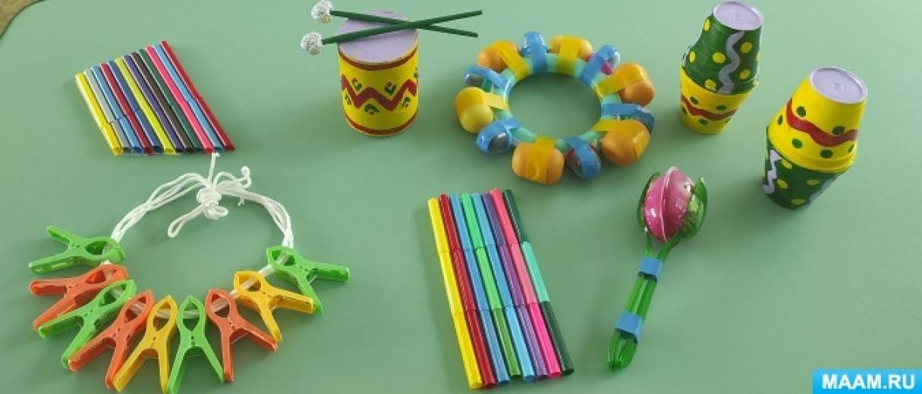

«Шумелки-погремушки»
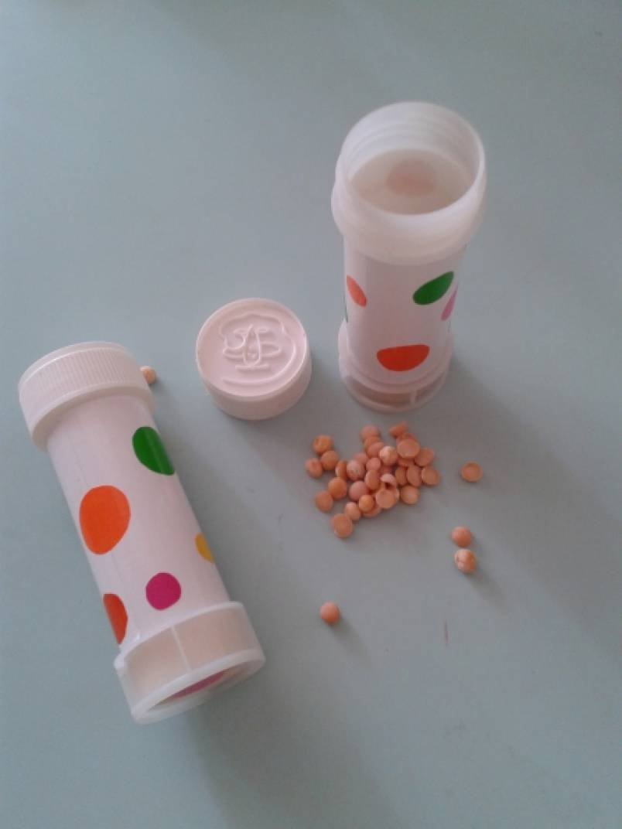
Материал:
-Бутылочки из-под питьевого йогурта, маленькие коробочки, пластмассовые баночки из под соков, кремов, шампуней, «киндер – сюрпризы»
-Фасоль, рис, горох, гречка, мелкие камешки, семечки, песок
-Ножницы, самоклеющаяся бумага
Изготовление:
Наполнить емкость на одну треть материалами, способными шуметь и украсить по желанию. Проявите фантазию.
Помогает детям знакомиться с динамикой звука (тихо-громко).

«Маракас»
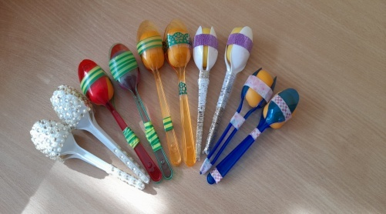
Нам понадобятся:
-Контейнер от киндера-сюрприза
-Две пластиковые одноразовые ложки
-Декоративный скотч
-Материал — наполнение, который будет шуметь и привлекать внимание ребенка Подойдет любая крупа, пуговки разных размеров, бисер.
Изготовление:
Возьмите контейнер и засыпьте внутрь небольшое количество материала, который вам нравится и чтобы игрушка была легкой по весу. Далее скотчем закрепляем ложки к контейнеру и украшаем по своему желанию

«Трещётка»
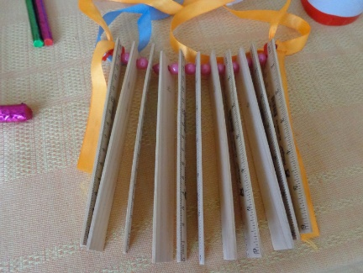
Материал:
Самоклеющаяся бумага
Веревка
Бусины
Мп-3 диски или линейки

Способ изготовления: На шнурок нанизываются поочередно бусины и старые мп-3 диски или линейки

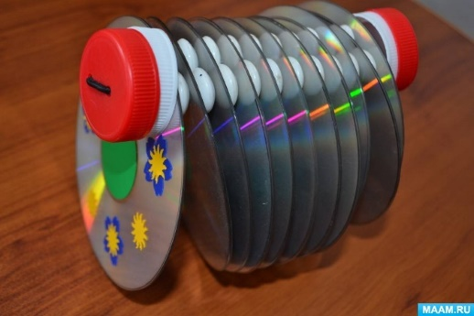

«Часики-шуршалочки».
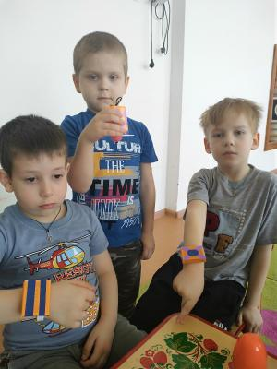
Материал:
- Спичечный коробок
- Резинка
- Крупа, семечки, бусинки и т.д.
Способ изготовления: Через крышку спичечной коробки протягивается тонкая круглая резинка (по размеру запястья, а в коробку можно положить любые семечки, крупу и т. п. Надев часики на руку, нужно потрясти кистью руки, чтобы «разбудить» инструмент.
Этот инструмент удобно использовать и в качестве ориентира (правой, левой стороны) при исполнении музыкально-ритмических движений.

«Шуршунчики»
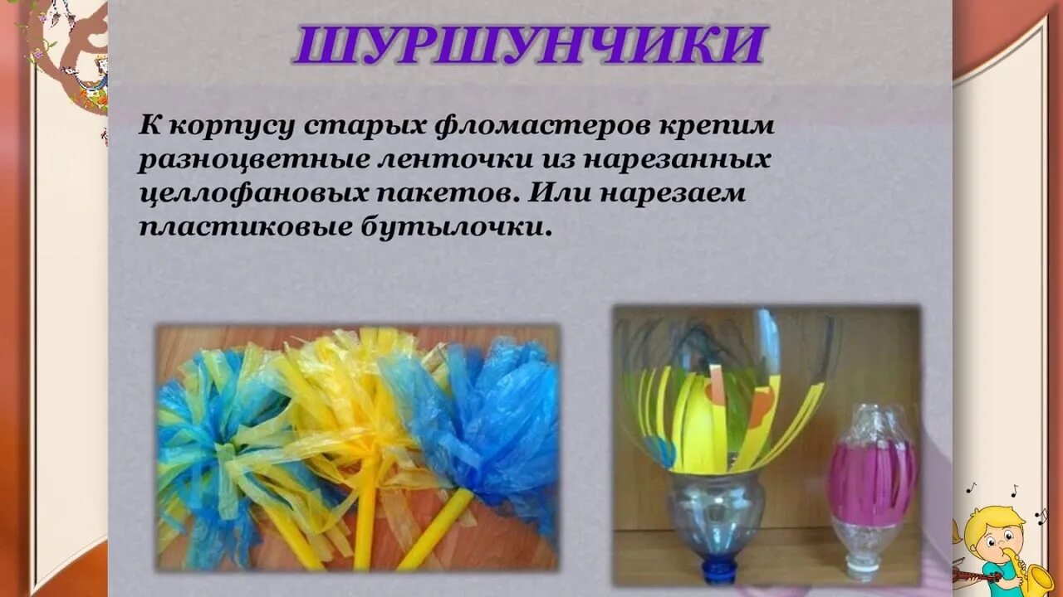
Материал:
-Старые фломастеры
-Целлофановые пакеты
-Пластиковые бутылочки
-Скотч
-Самоклеющаяся бумага

Способ изготовления: к корпусу старых фломастеров прикрепить с помощью скотча разноцветные ленточки из нарезанных целлофановых пакетов. Или нарезать полоски на пластиковых бутылочках. Хороши для шума ветра, для шагов по снегу и т.п.

«Звучащие ключи»
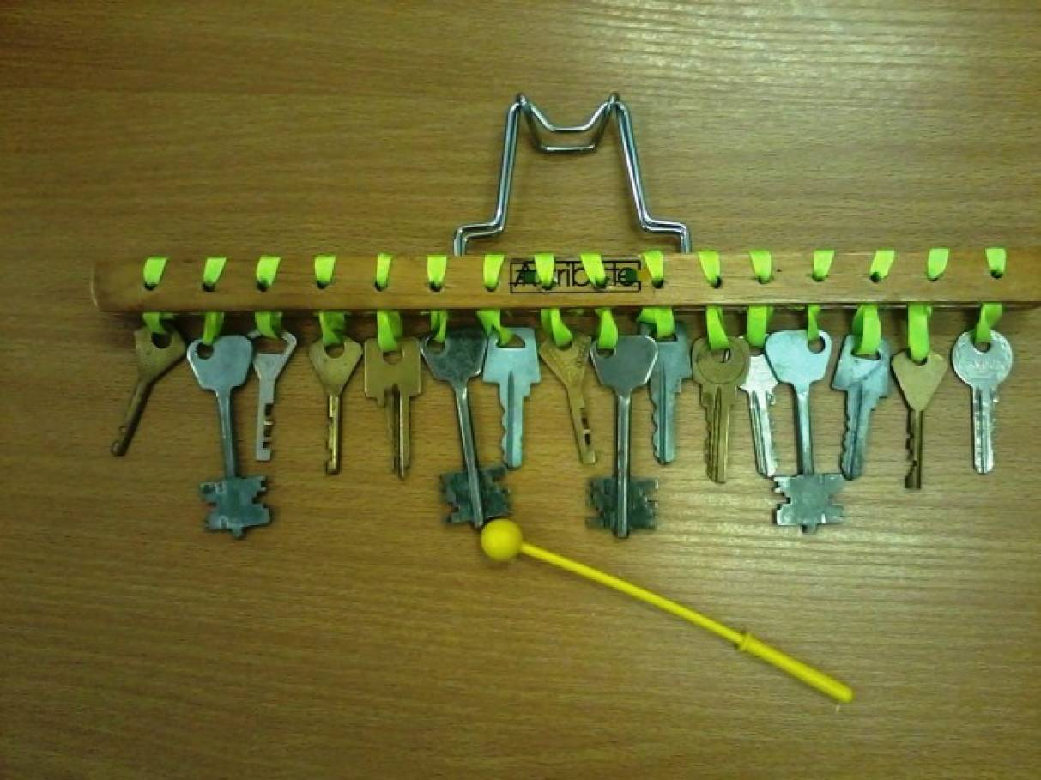
Материал:
Старые ключи
Ленты, верёвки и т.д.
Бруски, палки, плечики для одежды и т.п.
Способ изготовления:
Для удобства нужно изготовить стойку в виде буквы П и подвесить ключи. Ударять по ним можно ложкой или палочкой (может подойти деревянный или пластмассовый молоточек).

«Барабан»
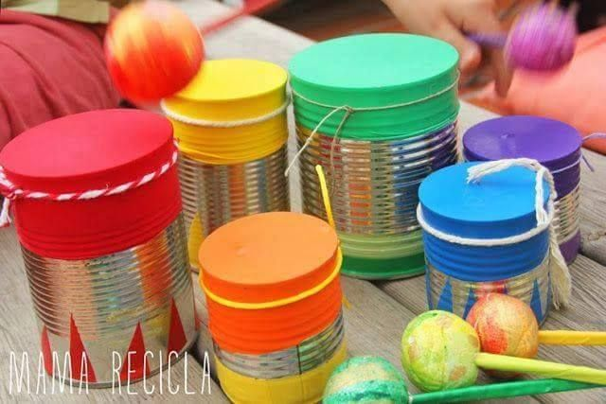
Материал:
-Жестяная консервная банка или ведро из под майонеза
-Воздушные шары,
-Самоклеющаяся бумага
- Скотч
-Тесьма, лента, верёвка и т.п.
-Ножницы

Способ изготовления: Воздушный шарик как можно сильнее натягиваем на открытый верх консервной банки и закрепляем окружность скотчем.

«Маракасы-превращалки»
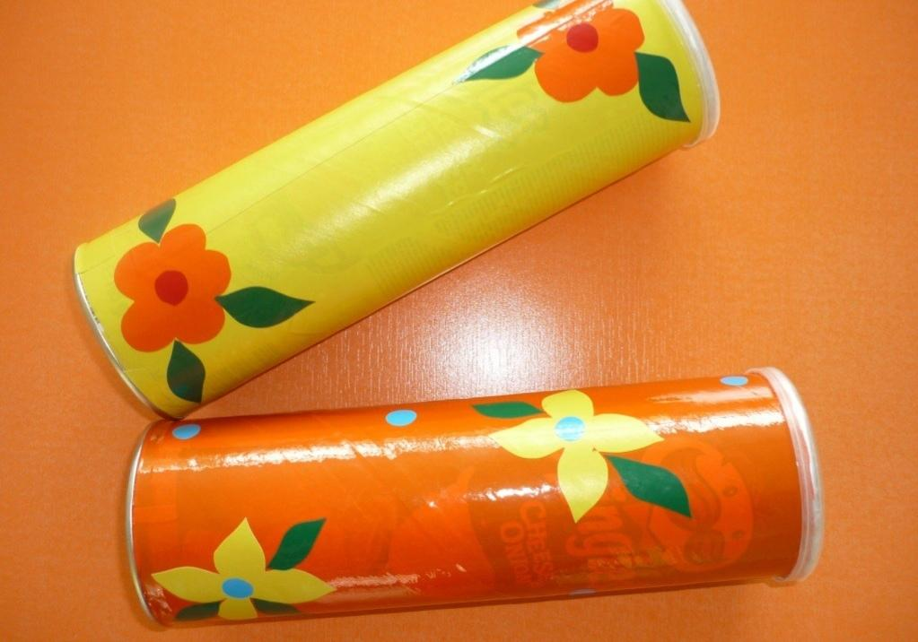
В баночки из-под чипсов насыпаются различные наполнители (крупа, семечки, фасоль, горох) – это маракасы. Если поиграть по крышке маракаса палочкой или пальчиком, то он «превращается» в барабанчик. Такое превращение инструмента позволяет его использовать в играх на определение характера музыки

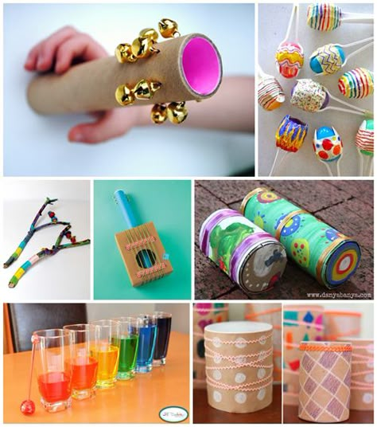
Музыкальные инструменты своими руками – занятие полезное и увлекательное. Здесь нет четких правил и законов, поэтому любая идея легко превращается в реальность: раскрашивайте, привязывайте, приклеивайте, насыпайте, наливайте, экспериментируйте…
Главное – делайте музыку вместе, тогда она и малышу, и вам будет приносить отличное творческое настроение!

